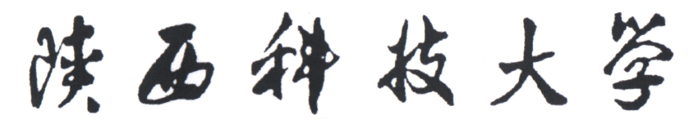

**算法分析与设计预习报告**



**学 院： 电子信息与人工智能学院**

**专业名称： 计算机科学与技术**

**班 级： 计算机203**

**学 号： 202007020625**

**姓 名： 於俊涛**

**任课老师： 齐 勇**

**实验5 分支界限和回溯算法性能分析实验**

班级 计算机203 学号 202007020625 姓名 於俊涛 角色 designer

**一、实验目的**

1、掌握分而治之的算法思想以及递归。

2、分析不同算法的性能及适用环境。

**二、实验环境**

线上平台sustoj.com

**三、实验内容**

**独立算法性能分析**

**1、一道简单的Fibonacci**

说明：Fibonacci可使用递归或者迭代解决，迭代效率更高。

基本思想：

显然使用的递归方法解决斐波那契数列问题，效率并不高，运用递归方法时间复杂度和空间复杂度是很大的。动态规划：由底向顶逐步迭代求得斐波那契数列的第n项。又因为运算的数据较大，数据最后超出long long表数范围，而本题最后只需得到是非能被3整除，所以每步运算都可以整除3，对实验结果无影响。

复杂度分析：

时间复杂度和空间复杂度均为O(n)。且结果用int类型保存即可。

**2、换座位**

说明：通过分支的思想，将组合拆开解决再合并。

基本思想：

通过分支的思想，将每位同学拆分开来，按照升序的要求两两合并。可以看出来本题使用归并排序的算法：将待排序元素分成大小大致相同（可以不等长）的两个子集和，分别对两个子集合进行排序，最终将排好序的子集合合并成所要求的排好序的集合。

复杂度分析：

由于利用了自然排好序的子数组段，所以在归并排序中，合并的次数要少很多，即使是在某一具体实例中，而不是所谓的平均情况下。尽管理论上分析时间复杂度也为O(nlogn)，但是实际中，一定会存在自然排好序片段，这样的话时间就会大大降低了。极端的例子，如果n元素数组已经排好序了，该算法并不需要合并，而合并排序算法还需要进行logn合并，所以归并排序算法需要O(n)（时间仅仅花在扫描上了），合并排序算法需要O(nlogn)时间。

**3、渣渣辉的思考**

类似于换座位，合并时采用降序。时间复杂度的分析也类似。

**4、汉诺塔问题**

汉诺塔递归的思想：

1.先把上面n-1个通过c转移到b（因为我的c里面要放n，也就是最大的那个）

2.把a中的 n（最大的那个）移动到c

3.再把b中的n-1个通过a移动到c；

整个过程就结束了，然后递归调用这个函数，每一层递归都执行这三个步骤

最后n=1的时候，想象一下，n=1的时候，是不是把c中的1直接移到c中即可，所以这就是终止条件。

　复杂度分析：

由此可以看出时间复杂度为O(2^n)。

**5、买股票**

　基本思想：

本题可以使用动态规划，首先，要想理论最大就得在最低价买入，最高价卖出。用dp[i]表示在第i次卖出时候能够获得的最大利润，那么就得找到在1~i-1天之间的最低价Min，Min=min(a[1]，a[i-1]),最大利润就是dp[i]-Min。

复杂度分析：

因为只需要循环一次就可以更新dp中的所有值，并找到最小值减去即可得出结果，所有时间复杂度为O(n)。

**6. 渣渣辉又重了？？**

类似于买股票。时间复杂度的分析也类似。

**7、Quoit Design**

算法思想：本题采用最近点对的分治解法：先对所有的点排序，按照x从小到大排，如果x相等，y值小的排在前面。然后每次将区间内的点等分成左半边和右半边递归解决。难点在区间合并上，如果最近点对在left区间或者在right区间可以直接合并。跨区间的情况下，先从D_left 和 D_right中找个最小值d，乐观估计将p[mid] - p[left] <= d 或者 p[right] - p[mid] <= d的点加入新的数组中，然后给他们按照纵坐标y值排序。最近点对距离只可能是在这些点中得到或者是d值。最后小暴力计算[left,right]中点的距离时候乐观减掉y差值大于等于d的。

根据题意得到递推公式：

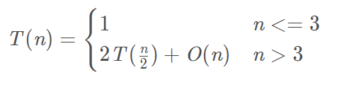

　复杂度分析：

计算后得到时间复杂度为O(nlogn)。